Cách xác định ứng dụng đang truy cập camera, microphone, và vị trí trên Windows 11
Xác định ứng dụng đang lạm dụng quyền riêng tư là bước đầu tiên trong việc ngăn chặn chúng.
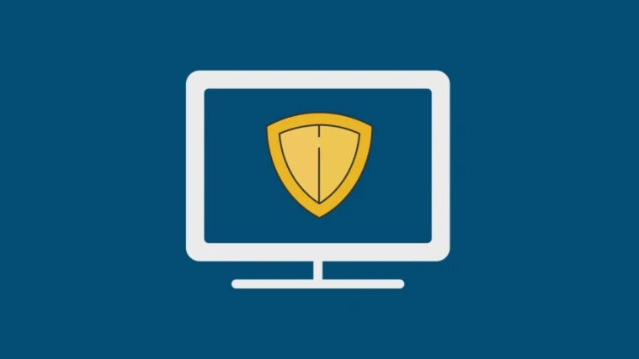
Luôn đề cao quyền riêng tư trong môi trường kỹ thuật số đã trở thành mối quan tâm hàng đầu của hầu hết chúng ta trong những năm gần đây. Mặc dù sự hiện diện của camera và micrô trên hệ thống giúp chúng ta kết nối với mọi người dễ dàng hơn, nhưng nó cũng là những công cụ hoàn hảo để kẻ xấu theo dõi chúng ta.
Tương tự đối với dữ liệu vị trí. Chia sẻ vị trí giúp bạn nhận nội dung bản địa hóa dễ dàng hơn. Tuy nhiên, dựa trên dữ liệu này, kẻ xấu có thể thu thập thông tin về bạn bao gồm những địa điểm bạn ghé thăm, đặc điểm tính cách, thói quen, sở thích…. Thông tin thu thập được có thể được sử dụng để phân phối các quảng cáo nhắm mục tiêu.
Trước đây, bạn rất khó nhận biết ứng dụng đang truy cập camera, micro, hoặc vị trí trên các máy tính Windows. Tuy nhiên, kể từ Windows 11, Microsoft đã bổ sung các dấu hiệu giúp nhận biết việc này dễ dàng hơn. Đây là bước đầu tiên trong quá trình ngăn chặn các ứng dụng đang lạm dụng quyền riêng tư.
Những dấu hiệu nhận biết ứng dụng đang truy cập camera, micro, hay vị trí trên Windows 11
Bất cứ khi nào một ứng dụng truy cập micrô hoặc vị trí, một biểu tượng tương ứng sẽ xuất hiện trên taskbar.
Bởi vậy, nếu một ứng dụng đang truy cập micro, biểu tượng micro sẽ xuất hiện trên taskbar.
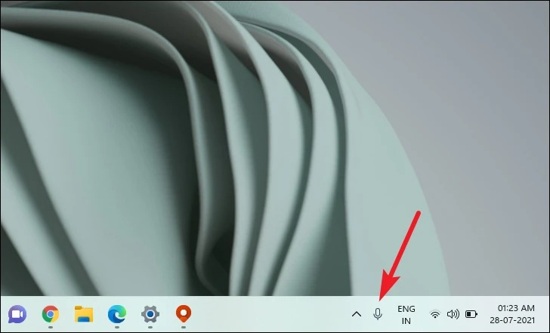
Biểu tượng vị trí (hình mũi tên) sẽ xuất hiện trên taskbar mỗi khi một ứng dụng đang sử dụng vị trí.
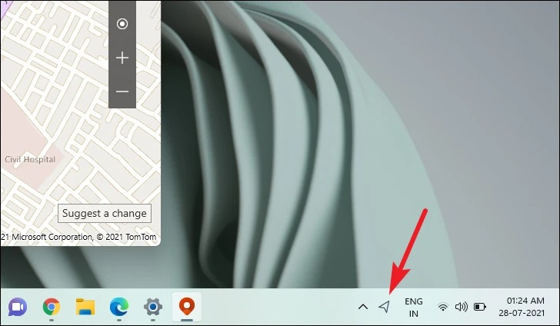
Khi cả micro và vị trí được truy cập đồng thời, một biểu tượng tổng hợp gồm biểu tượng micro và biểu tượng vị trí sẽ xuất hiện trên taskbar.
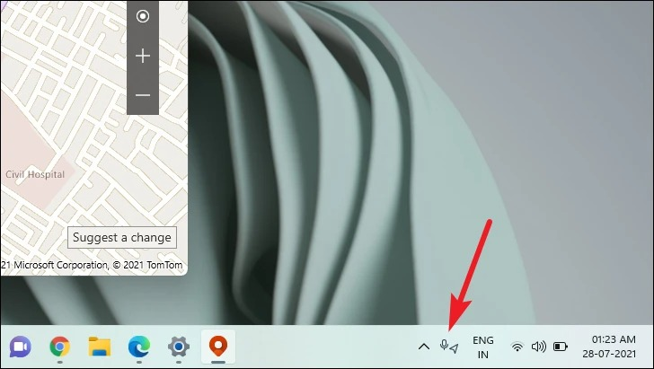
Đối với camera, hầu hết các hệ thống đều có đèn LED báo hiệu. Bởi vậy, nếu một ứng dụng truy cập webcam, đèn LED này sẽ sáng lên. Hiện vẫn chưa rõ dấu hiệu nhận biết ứng dụng đang truy cập camera trên các thiết bị không có đèn LED báo hiệu. Nhiều khả năng, Microsoft sẽ bổ sung một biểu tượng tương tự như biểu tượng micro và vị trí.
Cách xác định ứng dụng đang truy cập microphone, camera, hoặc vị trí trên Windows 11
Để xác định ứng dụng đang truy cập micro, bạn chỉ cần rê chuột lên biểu tượng micro trên taskbar. Một biểu ngữ thông báo sẽ xuất hiện cho bạn biết tên ứng dụng đang sử dụng microphone.
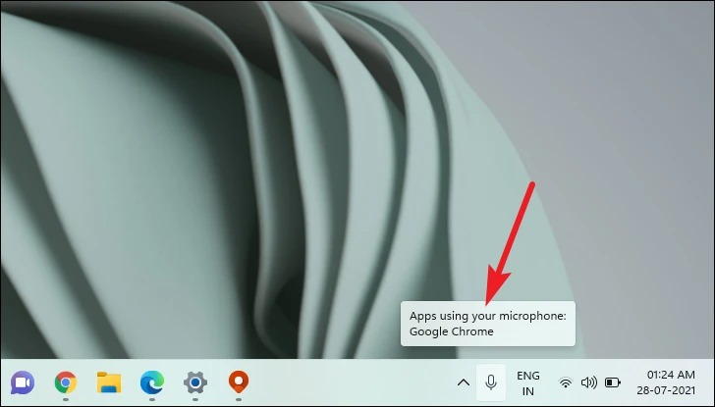
Tương tự, bạn cũng chỉ cần rê chuột lên biểu tượng vị trí trên taskbar để xem ứng dụng nào đang truy cập dữ liệu ví trí.
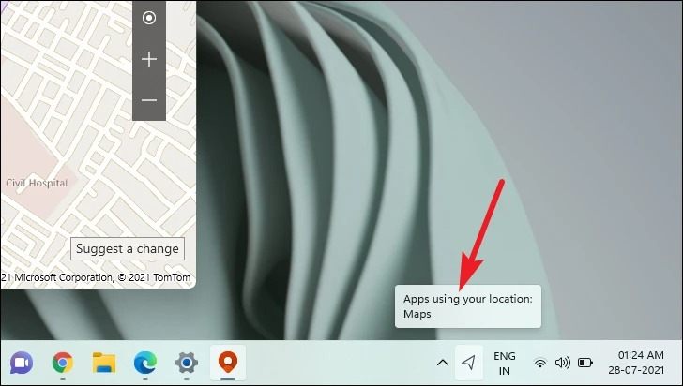
Khi cả hai đều được sử dụng, bạn chỉ cần rê chuột lên biểu tượng tổng hợp và bạn sẽ thấy tên ứng dụng đang sử dụng micro, cũng như tên ứng dụng đang sử dụng dữ liệu vị trí trên biểu ngữ tổng hợp.
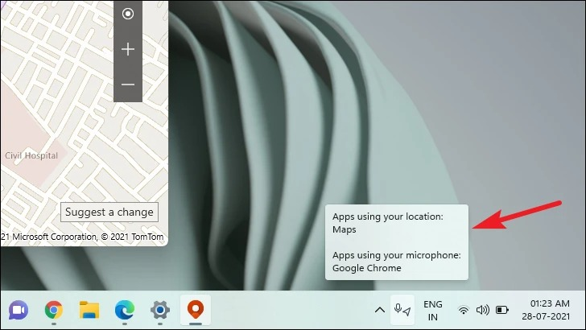
Ngoài ra, bạn có thể xem ứng dụng đang truy cập dữ liệu vị trí, camera, hoặc microphone trong cài đặt Privacy.
Để mở cài đặt Privacy, bạn nhấp chuột phải lên biểu tượng micro hoặc biểu tượng vị trí trên taskbar. Sau đó chọn tùy chọn Microphone Privacy settings hoặc Location Privacy settings.
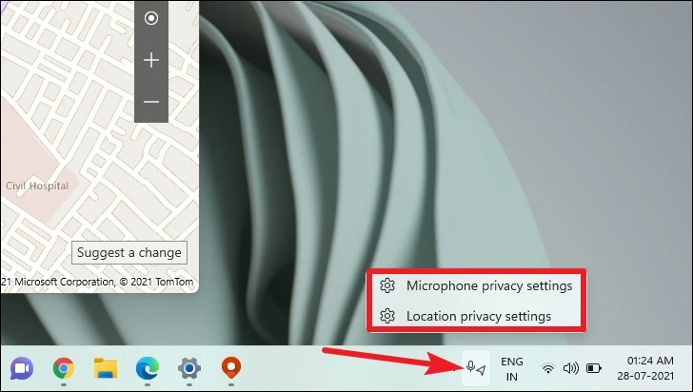
Hoặc bạn có thể truy cập chúng từ ứng dụng Settings. Mở ứng dụng Settings từ trình đơn Start hoặc bằng cách sử dụng tổ hợp phím Windows + I. Truy cập vào Privacy & security từ khung điều hướng ở bên trái.
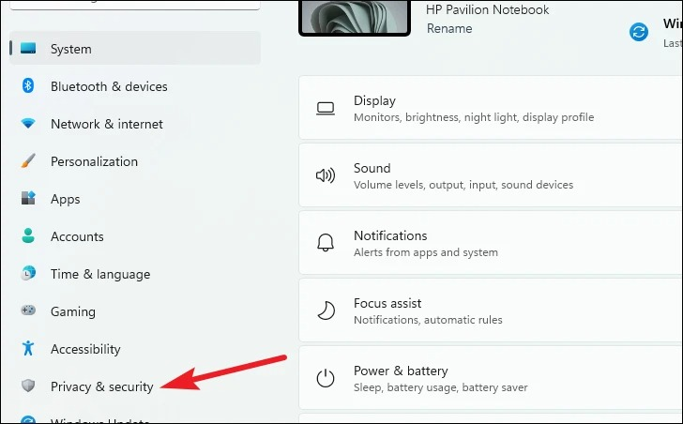
Cuộn xuống dưới đến phần App Permissions. Tại đây, bạn sẽ tìm thấy tùy chọn Location Camera và Microphone. Hãy chọn thành phần bạn muốn kiểm tra. Ví dụ, Location.
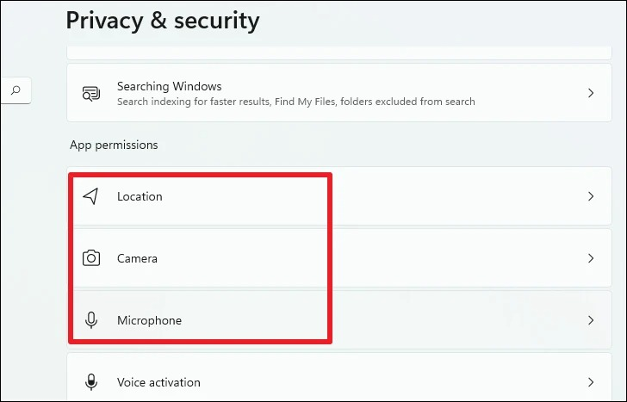
Nếu một ứng dụng đang sử dụng vị trí, bạn sẽ thấy thông báo Curently in use bên dưới tên ứng dụng.
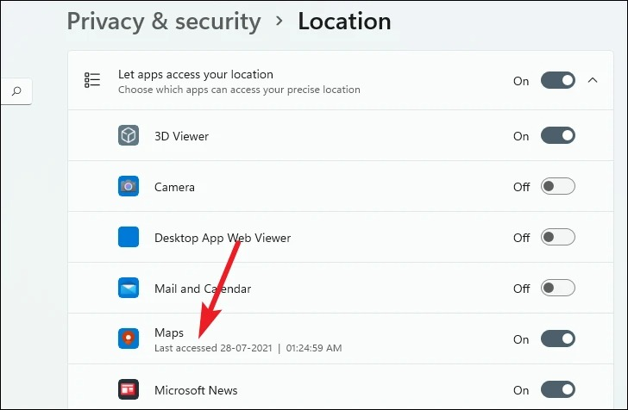
Tại đây, bạn cũng thể xem ngày giờ truy cập dữ liệu vị trí gần nhất của một ứng dụng.
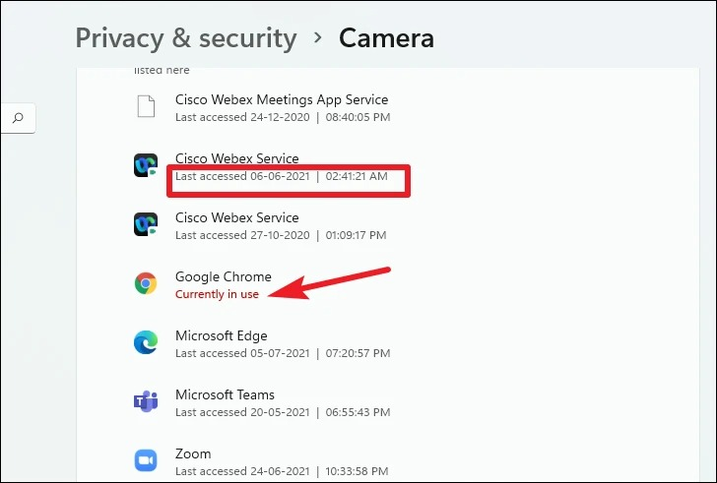
Ca Tiếu/Bành Lê
https://allthings.how/how-to-find-which-app-or-process-is-using-microphone-location-and-camera-on-your-windows-11-pc/

